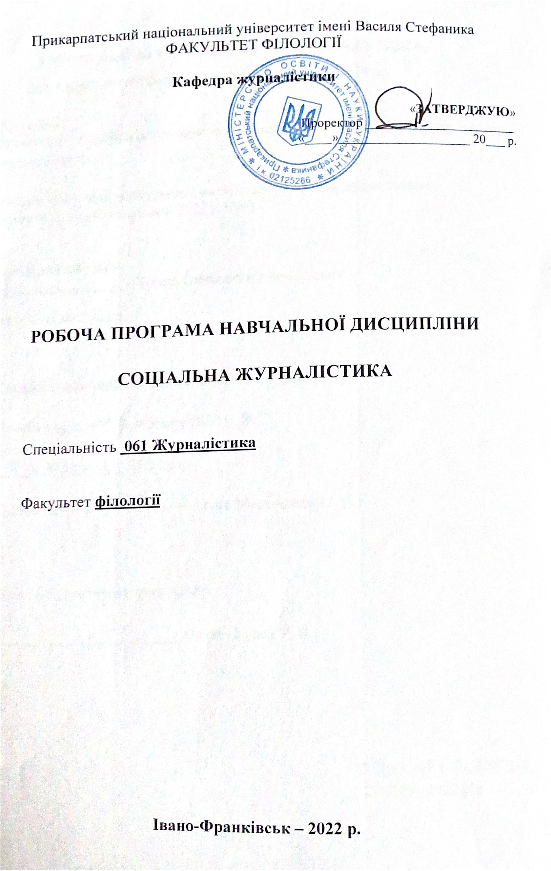

Івано-Франківськ – 2022 р.
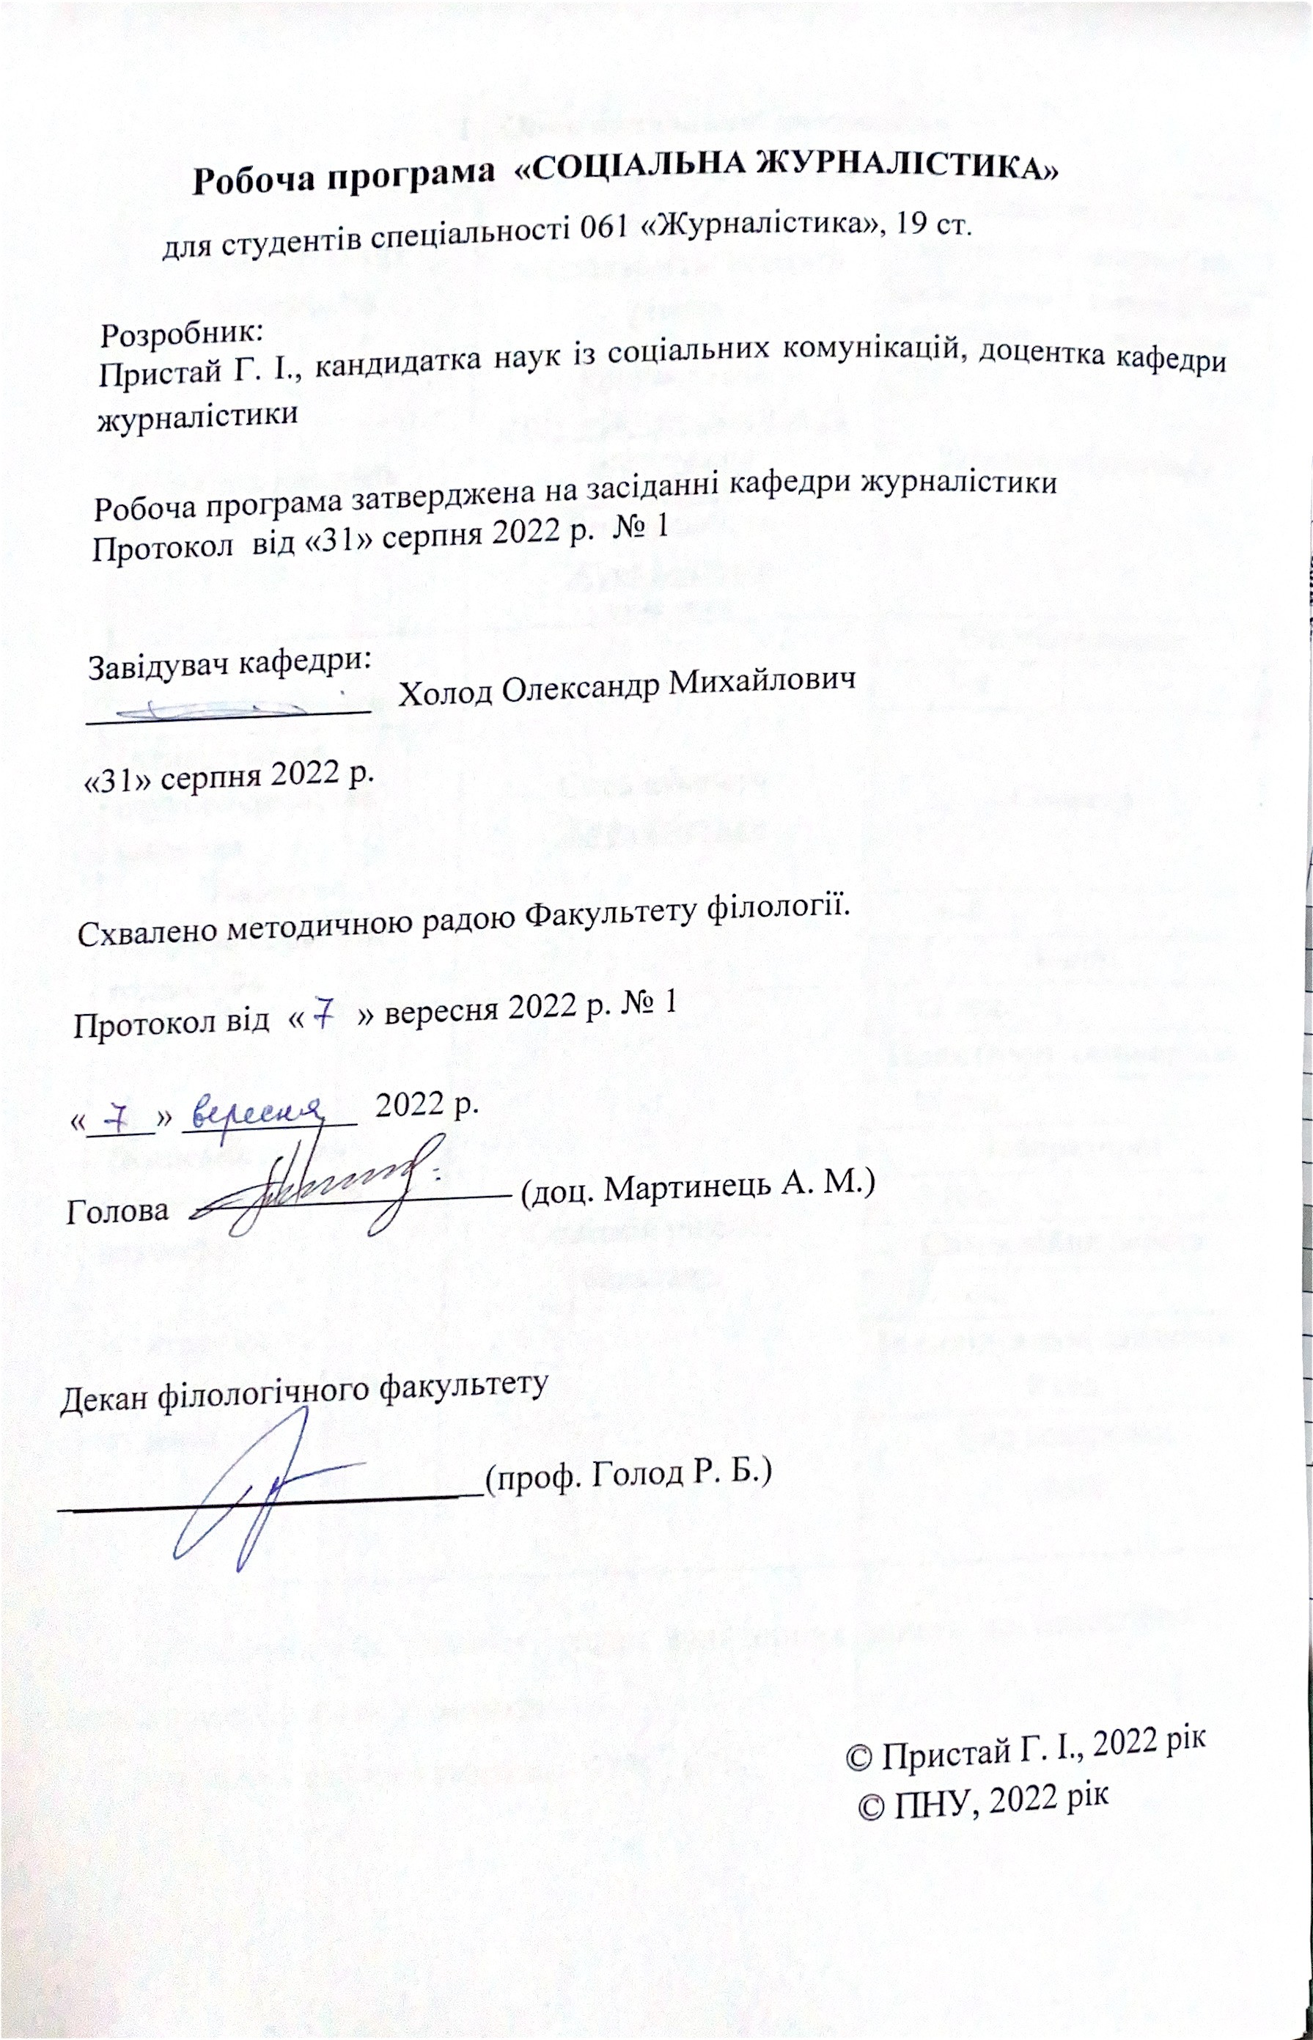

Опис навчальної дисципліни

Найменування показників | Освітньо-професійна програма, рівень вищої освіти | Характеристика навчальної дисципліни
 |  | денна форма навчання | заочна форма навчання
Кількість кредитів – 3 | Освітня програма «Журналістика» | Загальна підготовка
Спеціальність
061 «Журналістика»
Змістових модулів –2 | Галузь знань  06 «Журналістика» | Рік підготовки:
 |  | 3-й | -
Індивідуальне науково-дослідне завдання  Реферат |  | Семестр
Загальна кількість годин – 94 |  | 6-й | -
 |  | Лекції
Тижневих годин  для денної форми навчання:  аудиторних – 2  самостійної роботи студента – 4 | Освітній рівень:  бакалавр | 12 год. | -
 |  | Практичні, семінарські
 |  | 18 год. | -
 |  | Лабораторні
 |  | 0 год. | -
 |  | Самостійна робота
 |  | 60 год. | -
 |  | Індивідуальні завдання: 0 год.
Вид контролю:
залік

Співвідношення кількості годин аудиторних занять до самостійної і індивідуальної роботи становить:
для денної форми навчання – 1:2
для заочної форми навчання – немає

2. Мета, завдання та цілі навчальної дисципліни
Мета викладання дисципліни «Соціальна журналістика» полягає в тому, щоб, сформувати у студентів розуміння специфіки роботи журналіста в соціальній сфері.

Основними завданнями вивчення навчальної дисципліни «Соціальна журналістика» є:
- з’ясувати значимість вивчення курсу «Соціальна журналістика» для майбутньої професійної діяльності та роль цієї галузі в системі наук;
- ознайомити студентів із особливостями функціонування соціальної журналістики в системі сучасної української журналістики;
- забезпечити осмислене розуміння студентами інструментів соціальної журналістики;
- окреслити особливості взаємодії соціального журналіста і суб'єктів соціального середовища.
Основними цілями курсу є:
- з’ясувати студентами значимість вивчення курсу «Соціальна журналістика» для майбутньої професійної діяльності та роль цієї галузі в системі наук;
- ознайомити майбутніх журналістів із особливостями функціонування соціальної журналістики в системі сучасної української журналістики;
- забезпечити осмислене розуміння студентами інструментів соціальної журналістики;
- окреслити студентам особливості взаємодії соціального журналіста і суб'єктів соціального середовища.

Дисципліна забезпечує набуття студентами компетентностей (відповідно до освітньо-професійної програми «Журналістика»).
Компетентності

ЗК 01. Здатність застосовувати знання в практичних ситуаціях.
ЗК 02. Знання та розуміння предметної області та розуміння професійної діяльності.
ЗК 04. Здатність до пошуку, оброблення та аналізу інформації з різних
джерел.
ЗК 06. Здатність до адаптації та дії в новій ситуації.
ЗК 07. Здатність працювати в команді.
ЗК 08. Здатність навчатися і оволодівати сучасними знаннями.

СК 02. Здатність формувати інформаційний контент.
СК 03. Здатність створювати медіапродукт.
СК 06. Здатність до провадження безпечної медіадіяльності.

Програмні результати навчання

ПР 02. Застосовувати знання зі сфери предметної спеціалізації для створення інформаційного продукту чи для проведення інформаційної акції.
ПР 04. Виконувати пошук, оброблення та аналіз інформації з різних джерел.
ПР 08. Виокремлювати у виробничих ситуаціях факти, події, відомості, процеси, про які бракує знань, і розкривати способи та джерела здобування тих знань.
ПР 09. Оцінювати діяльність колег як носіїв прав і обов’язків членів суспільства, представників громадянського суспільства.
ПР 11. Вільно спілкуватися, включаючи усну, письмову та електронну комунікацію, українською мовою.
ПР 13. Передбачати реакцію аудиторії на інформаційний продукт чи на інформаційні акції, зважаючи на положення й методи соціальнокомунікаційних наук.
ПР 14. Генерувати інформаційний контент для будь-якого виду ЗМІ за заданою темою з використанням доступних, а також обовʼязкових джерел інформації.
ПР 15. Створювати грамотний медіапродукт на задану тему, визначеного жанру, з урахуванням каналу поширення чи платформи оприлюднення.

3. Програма навчальної дисципліни

Змістовий модуль 1. Соціальна журналістика.

Тема 1. Соціальна журналістика як навчальна дисципліна в системі суспільних наук. Підходи до визначення, предмет вивчення, завдання, функції. Трактування поняття «соціальна журналістика»: широкий і вузький підходи. Етапи становлення і розвитку соціальної журналістики за кордоном (європейська модель, американська модель і ін.). Порівняльний аналіз європейської концепції соціальної журналістики і радянських традицій. Напрямки розвитку соціальної журналістики в Україні. Предмет вивчення соціальної журналістики. Держава, бізнес і громадські об'єднання як суб'єкти соціальної сфери. Загальні і приватні завдання соціальної журналістики. Функції соціальної журналістики.

Тема 2. Інституціоналізація соціальної журналістики в Україні.
Поняття соціальної журналістики. Інституційний шлях розвитку соціальної журналістики як професійного виду медіакомунікації. Етапи розвитку соціальної журналістики в Україні: особливості висвітлення. Періодизація соціальної журналістики в Україні. Роль та значення соціальної журналістики в Україні. Типологізація практики соціальної журналістики. Типологічні норми соціальної журналістики. Особливості розвитку суб’єктів професійної діяльності у сфері соціальної журналістики. Якісні медіа-продукти. Масові (популярні) медіа-продуктів. Відмінності між якісними і неякісними матеріалами ЗМІ.

Тема 3. Гуманізм та повага до людини як онова соціальної журналістики.
Гуманізм як суспільна течія. Підходи до розуміння гуманізму. Повага до людини як основа соціальної журналістики. Повага до прав людини та соціальна журналістика.

Тема 4. Медіакомунікації та соціальні проблеми.

Визначення і класифікація соціальних проблем. Поняття соціальної норми і соціальної патології . Висвітлення соціальних проблем у ЗМІ: актуальність, новизна матеріалів, інформаційна насиченість, жанрова різноманітність. Соціальні проблеми дитинства (дітей) та передумови їх вирішення: співучасть медіакомунікацій. Сироти (сирітство): соціальна проблема та якість медіадіяльності. Бездомні та безпритульні люди: головні примітки для медіаактивності. Ув’язнені (вразлива соціальна група населення) та медіакомунікації. Соціальна проблематика мігрантів, біженців та дітей-біженців та пропозиції до медіа виробництва.

Тема 5. Конфлікти та соціальна відповідальність у соціальній журналістики.
Конфлікти: суть, причини виникнення. Конструктивні та деструктивні конфлікти. Конструктивні конфлікти як шлях вирішення соціальних проблем. Соціальна відповідальність як запорука суспільного розвитку.

Тема 6. Проблема дискримінації та інші гострі соціальні проблеми у функціонуванні ЗМІ.
Дискримінація: поняття, види, процес виникнення. Причини виникнення дискримінації. Упередження і стереотипи як джерела дискримінації. Дискримінація та соціальна журналістка: особливості перетину. Толерантність як основний спосіб запобігання дискримінації у сфері соціальної журналістики.

4. Структура навчальної дисципліни

Назви змістових модулів і тем | Кількість годин
 | денна форма |  |  |  |  |  |  |  |  |  | заочна форма
 | усього |  |  | у тому числі |  |  |  |  |  |  | усього |  | у тому числі
 |  |  |  | л | п |  | лаб |  | інд | с.р. |  |  | л |  | п | Лаб |  | Інд |  | с.р
1 | 2 |  |  | 3 | 4 |  | 5 |  | 6 | 7 | 8 |  | 9 |  | 10 | 11 |  | 12 |  | 13
Модуль 1
Змістовий модуль 1. Соціальна журналістика в системі суспільних наук.

Тема 1. Соціальна журналістика як навчальна дисципліна в системі суспільних наук |  | 14 | 2 |  |  | 2 |  |  |  | 6
Тема 2. Інституціоналізація соціальної журналістики в Україні. |  | 14 | 2 |  |  | 2 |  |  |  | 6
Тема 3. Гуманізм та повага до людини як онова соціальної журналістики. |  | 30 | 2 |  |  | 2 |  |  |  | 6
Тема 4. Інформаційні права журналіста в системі журналістської етики. |  | 30 |  |  |  | 2 |  |  |  | 6
Тема 5. Медіакомунікації та соціальні проблеми. |  | 30 | 2 |  |  | 2 |  |  |  | 6
Разом за змістовим модулем 1 |  |  | 8 |  |  | 10 |  |  |  | 30
Змістовий модуль 2. Соціально-політична проблематика функціонування сучасних медіа.
Тема 6. Соціально-політична проблематика у сучасних ЗМІ. |  |  |  |  |  | 2 |  |  |  | 5
Тема 7. Соціальна реклама: аудиторія, технологія, тематичні особливості. |  | 30 |  |  |  | 4 |  |  |  | 5
Тема 8. Конфлікти та соціальна відповідальність у соціальній журналістики. |  | 30 | 2 |  |  |  |  |  |  | 5
Тема 9. Проблема дискримінації та інші гострі соціальні проблеми у функціонуванні ЗМІ. |  |  | 2 |  |  |  |  |  |  | 5
Тема 10. Соціальний проект і соціальне замовлення |  | 30 |  |  |  | 2 |  |  |  | 5
Разом за змістовим модулем 2 |  | 30 | 4 |  |  | 8 |  |  |  | 30
Усього годин |  | 90 | 12 |  |  | 18 |  |  |  | 55
Модуль 2
ІНДЗ |  |  |  |  | - |  | - |  |  | 5 |  |  |  | - |  | - | -
Усього годин |  |  |  |  |  |  |  |  |  | 60

5. Теми семінарських занять. Згідно з програмою не передбачено
6. Теми практичних занять

№  з/п | Назва теми | Кількість  Годин
1 | Соціальна журналістика як навчальна дисципліна в системі суспільних наук. Предмет вивчення соціальної журналістики. Держава, бізнес і громадські об'єднання як суб'єкти соціальної сфери. Загальні і приватні завдання соціальної журналістики. Функції соціальної журналістики. | 2
2 | Інституціоналізація соціальної журналістики в Україні. Ролі та значення соціальної журналістики в Україні. Типологізація практики соціальної журналістики. Типологічні норми соціальної журналістики. Особливості розвитку суб’єктів професійної діяльності у сфері соціальної журналістики. | 2
3 | Гуманізм та повага до людини як онова соціальної журналістики. Гуманізм - основний орієнтир професійної етики і моралі журналіста. Місце людини в журналістському творі. Висвітлення приватного життя. Інформація про особу. Поняття публічної персони. Висвітлення приватного життя публічних осіб. | 2
4 | Інформаційні права журналіста в системі журналістської етики. Доступ до інформації: фактичні можливості громадян та ЗМІ. Основні елементи свободи ЗМІ. Зловживання свободою ЗМІ. Кримінальний захист права українських журналістів на професійну діяльність. Інформація з обмеженим доступом. Акредитація та інформаційний запит як форми доступу журналіста до інформації. | 2
5 | Медіакомунікації та соціальні проблеми. Демографічна проблема. Соціальне сирітство.  Профілактика наркоманії і алкоголізму. Допомога хворим, потребуючим. Профілактика ВІЛ-інфекцій. Інші соціальні проблеми. | 2
6 | Соціально-політична проблематика у сучасних ЗМІ. Соціально-політична проблематика у сучасних ЗМІ: особливості подання та представлення. Поєднання у ЗМІ політичної агітації та соціальної проблематики. Висвітлення військового конфлікту на Сході України: соціальний аспект. Проблема біженців та переселенців: висвітлення у ЗМІ. | 2
7 | Соціальна реклама: аудиторія, технологія, тематичні особливості. Сутність поняття соціальна реклама, функції соціальної реклами. Виробники соціальної реклами, аудиторія соціальної реклами. Тематичні особливості соціальної реклами. Різновиди соціальної реклами. | 4
8 | Соціальний проект і соціальне замовлення. Соціальний проект: виникнення, розвиток, функціонування. Соціальний проект як основа вирішення соціальних проблем. Цілі та завдання соціальних проектів. Адресати соціальних проектів. | 2
 | Разом | 18

7. Теми лабораторних занять. Згідно з програмою не передбачено.

8. Самостійна робота
№  з/п | Назва теми | Кількість  годин
1 | Історичні аспекти висвітлення соціальної проблематики засобами масової інформації. | 4
2 | Предмет, об’єкт, структура дисципліни «Соціальна журналістика». | 2
3 | Свобода думки, слова та друку як невід’ємне природне право людини. | 2
4 | Періодизація соціальної журналістики в Україні. | 4
5 | Роль та значення соціальної журналістики в Україні. | 2
6 | Типологізація практики соціальної журналістики. | 2
7 | Соціальні проблеми дитинства (дітей) та передумови їх вирішення: співучасть медіакомунікацій. | 4
8 | Поняття та функції гуманізму в журналістиці. | 4
9 | Інтегруюча роль гуманізму в журналістиці. | 4
10 | Сироти (сирітство): соціальна проблема та якість медіадіяльності. | 2
11 | Бездомні та безпритульні люди: головні примітки для медіаактивності. | 2
12 | Ув’язнені (вразлива соціальна група населення) та медіакомунікації. | 2
13 | Соціальна проблематика мігрантів, біженців та дітей-біженців та пропозиції до медіавиробництва. | 4
14 | Військовий конфлікт на Сході України: особливості висвітлення медіа. | 2
15 | Інші соціально-політичні конфлікти та особливості їх висвітлення ЗМІ. | 2
16 | Проблема переселенців у висвітленні медіа. | 2
17 | Принципи розробки соціальної реклами в ЗМІ. | 2
18 | Проблеми реформування сфер суспільного життя в Україні та особливості їх висвітлення ЗМІ. | 2
19 | Толерантність як основа вирішення соціальних проблем. | 4
20 | Захист прав людини та особливості відстоювання їх ЗМІ. | 4
21 | Складові проекту, особливості його складання. | 4
 | Разом | 60

9. Індивідуальні завдання

- Завдання теоретико-дослідницького характеру (огляд фахової періодики та складання реферату, тез).
- Аналіз ЗМІ, які містять соціальну інформацію як джерел інформації (форма проведення: міні-презентація по визначених критеріях інтернет-ресурсів, газет, журналів, телебачення та радіо; обговорення в режимі діалогу).

9.1 ПЕРЕЛІК ТЕМ ДЛЯ НАПИСАННЯ РЕФЕРАТІВ (ТЕЗ)
- Прес-центр Міністерства соціальної політики: аналіз, особливості подання інформації, функції.
- Проблема сирітства в сучасних медіа.
- Проблема внутрішніх переселенців в сучасних медіа.
- Допомога військовослужбовцям та їх сім'ям: висвітлення в ЗМІ.
- Жертви війни на Сході України: висвітлення в ЗМІ.
- Алкоголізм та наркоманія: висвітлення в ЗМІ.
- Економічний занепад та реформування: висвітлення в ЗМІ.
- Вступ України в ЄС як соціальна перспектива: висвітлення в ЗМІ.
- Бездомні люди: головні примітки для медіаактивності.
- Ув'язнені та особи, що перебувають під слідством: особливості висвітлення в ЗМІ.
- Нехтування правилами дорожнього руху як соціальна проблема: особливості висвітлення в ЗМІ.
- Допомога хворим та потребуючим: способи залучення ЗМІ.
- Захист прав людини та особливості відстоювання їх ЗМІ.
- Вікові проблеми дітей та знущання над дітьми: особливості висвітлення в ЗМІ.
- Корупція як соціальна проблема: особливості висвітлення в ЗМІ.
- Зростання цін та інфляція як соціальна проблема: особливості висвітлення в ЗМІ.
- Високий рівень злочинності: особливості висвітлення в ЗМІ.
- Зростання тарифів на комунальні послуги: особливості висвітлення в ЗМІ.
- Безробіття як соціальна проблема: особливості висвітлення в ЗМІ.
- Соціально-політична реклама: суть, особливості, принципи.
- Історичні аспекти висвітлення соціальної проблематики засобами масової інформації.
- Дискримінація та її форми: особливості висвітлення в ЗМІ.
- Еміграція як соціальна проблема українців: особливості висвітлення у ЗМІ.

9.2. Перелік індивідуальних завдань
- UA:Суспільне Мовлення: висвітлення соціальної проблематики
- Телерадіокомпанія «РАІ»: висвітлення соціальної проблематики
- Газета «Репортер»: висвітлення соціальної проблематики
- ОТБ «Галичина»: висвітлення соціальної проблематики
- UA:Карпати: висвітлення соціальної проблематики
- Телерадіокомпанія «Вежа»: висвітлення соціальної проблематики
- «Радіо Свобода»: висвітлення соціальної проблематики
- «ВВС Україна»: висвітлення соціальної проблематики
- «Українська правда»: висвітлення соціальної проблематики
- УНІАН: висвітлення соціальної проблематики
- Укрінформ: висвітлення соціальної проблематики
- «Корреспондент.net»: висвітлення соціальної проблематики
- 112.ua: висвітлення соціальної проблематики
- «З Студія»: висвітлення соціальної проблематики
- Інтернет видання «Місто»: висвітлення соціальної проблематики
- Прикарпатська правда: висвітлення соціальної проблематики
- Регіональна газета "Галицький кореспондент": висвітлення соціальної проблематики
- Газета "Вечірній Івано-Франківськ": висвітлення соціальної проблематики
- Регіональна газета "Західний кур"єр": висвітлення соціальної проблематики
- Газета "Івано-Франківськ і франківці": висвітлення соціальної проблематики
- Канал 24: висвітлення соціальної проблематики
- ZIK: висвітлення соціальної проблематики
- Еспресо TV: висвітлення соціальної проблематики

10. Методи навчання
За джерелами знань використовуються такі методи навчання:
словесні – розповідь, пояснення, дискусії, тренінги; наочні – презентація, ілюстрація; практичні – індивідуальні завдання, самостійна робота, практична робота.
За характером логіки пізнання використовуються такі методи: аналітичний, синтетичний, аналітико-синтетичний, індуктивний, дедуктивний.
За рівнем самостійної розумової діяльності використовуються методи: проблемний, частково-пошуковий, дослідницький.
Задіяно практикум, спрямований на вироблення навичок самостійної моральної орієнтації майбутніх журналістів у складних професійних ситуаціях.

11. Методи контролю
Методи усного контролю: індивідуальне опитування, фронтальне опитування, бесіда.
Методи письмового контролю: виконання творчих завдань, письмове тестування, контрольна робота.
Методи самоконтролю: самооцінка, самоаналіз.

12. Розподіл балів, які отримують студенти

Поточне тестування та самостійна робота |  |  |  |  |  |  |  |  | Екзамен | Сума
Змістовий модуль 1 |  |  |  |  | Змістовий модуль 2
Т1 | Т2 | Т3 | Т4 | Т5 | Т6 | Т7 | Т8 | Інд.зав
5 | 5 | 5 | 5 | 5 | 5 | 5 | 5 | 10 | 50 | 100

Т1, Т2 ... Т9 – теми змістових модулів.

Шкала оцінювання: національна та ECTS
Сума балів за всі види навчальної діяльності | Оцінка ECTS | Оцінка за національною шкалою
 |  | для екзамену, курсового проекту (роботи), практики | для заліку
90 – 100 | А | відмінно | зараховано
80 – 89 | В | добре
70 – 79 | С
60 – 69 | D | задовільно
50 – 59 | Е
26 – 49 | FX | незадовільно з можливістю повторного складання | не зараховано з можливістю повторного складання
0-25 | F | незадовільно з обов’язковим повторним вивченням дисципліни | не зараховано з обов’язковим повторним вивченням дисципліни

Програмові вимоги із курсу «Соціальна журналістика»
- Соціальна журналістика як навчальна дисципліна: суть, функції, взаємовідносини із іншими суспільними дисциплінами.
- Трактування поняття «соціальна журналістика»: різноманітність підходів.
- Етапи становлення і розвитку соціальної журналістики в Україні.
- Напрямки розвитку соціальної журналістики в Україні.
- Роль та значення соціальної журналістики для суспільного розвитку.
- Інституційний шлях розвитку соціальної журналістики як професійного виду медіакомунікації.
- Повага до людини як основа соціальної журналістики.
- Свобода думки, слова та друку як невід’ємне природне право людини.
- Гострі моральні проблеми в ЗМІ (дифамація, компромат, жорстокість, насильство, скандал, «Джинса», чорний піар, ксенофобія, втручання в приватне життя).
- Дайте характеристику якісних медіа-продуктів.
- Дайте характеристику масових (популярних) медіа-продуктів.
- Визначте відмінності між якісними і неякісними матеріалами ЗМІ.
- Розкрийте актуальну тематику соціальної журналістики.
- Проаналізуйте ЗМІ як засіб політичної маніпуляції.
- Дослідіть роль нових медіа у розкритті суспільно-значущої проблематики.
- Наведіть приклади медіа спекуляцій на соціальних проблемах.
- Визначення і класифікація соціальних проблем.
- Поняття соціальної норми і соціальної патології.
- Висвітлення соціальних проблем у ЗМІ: актуальність, новизна матеріалів, інформаційна насиченість, жанрова різноманітність.
- Проблема безробіття, торгівлі людьми та порушення прав дитини у ЗМІ.
- Побутова і сімейна проблематика у ЗМІ.
- Питання соціального захисту населення у ЗМІ.
- Війна на Сході України: аспекти висвітлення у ЗМІ.
- Насильство та жорстокість як соціальна проблема: висвітлення у ЗМІ.
- Поєднання у ЗМІ політичної агітації та соціальної проблематики.
- Висвітлення військового конфлікту на Сході України: соціальний аспект.
- Проблема біженців та переселенців: висвітлення у ЗМІ.
- Сутність поняття соціальна реклама, функції соціальної реклами.
- Виробники соціальної реклами, аудиторія соціальної реклами.
- Тематичні особливості соціальної реклами.
- Різновиди соціальної реклами.
- Соціальний проект: виникнення, розвиток, функціонування.
- Нехтування правилами дорожнього руху як соціальна проблема: особливості висвітлення в ЗМІ.
- Допомога хворим та потребуючим: способи залучення ЗМІ.
- Захист прав людини та особливості відстоювання їх ЗМІ.
- Вікові проблеми дітей та знущання над дітьми: особливості висвітлення в ЗМІ.
- Дискримінація: поняття, види, процес виникнення.
- Причини виникнення дискримінації.
- Упередження і стереотипи як джерела дискримінації.
- Дискримінація та соціальна журналістка: особливості перетину.
- Толерантність як основний спосіб запобігання дискримінації у сфері соціальної журналістики.
- Конфлікти: суть, причини виникнення.
- Конструктивні та деструктивні конфлікти.
- Конструктивні конфлікти як шлях вирішення соціальних проблем.
- Соціальна відповідальність як запорука суспільного розвитку.

14. Рекомендована література

Базова

- Соколова К. О. Поняття «соціального» у сучасній журналістиці: соціальна журналістика / К. О. Соколова // Наукові записки Інституту журналістики. – 2016. – Т. 3. – С. 80-86.
- Виходець О. М. Роль журналістів у формуванні культури соціальних комунікацій ЗМІ / О. М. Виходець // Держава та регіони. Соціальні комунікації. – 2013. – № 1. – С. 54–58.
- Паримський І. С. Динамізм творчості сучасного українського журналіста: соціально-політичні та стилістичні аспекти / І. С. Паримський // Стиль і текст. – 2012. – Вип. 13. – С. 225-229.
- Костюченко О. М. Журналістська творчість як один із важливих елементів формування соціальної перцепції майбутніх фахівців масових комунікацій / О. М. Костюченко // Наукові записки [Національного університету «Острозька академія»]. Сер. : Культура і соціальні комунікації. – 2010. – Вип. 2. – С. 194-200.
- Голубенко Т. А. Алгоритм діяльності соціального журналіста на українському телебаченні / Т. А. Голубенко // Молодий вчений. – 2016. – № 4. – С. 490-493.
- Семенець О. Проблеми ідентичності журналіста і аудиторії в сучасних соціальних комунікаціях / О. Семенець // Вісник Львівського університету. Серія : Журналістика. – 2014. – Вип. 39(1). – С. 109-114.
- Соколова К. О. Концепт співучасті у соціальній журналістиці. Журналістика співучасті / К. О. Соколова // Інформаційне суспільство. – 2015. – Вип. 21. – С. 31-35.
- Приступенко Т. О. Теорія журналістики: етичні та правові засади діяльності засобів масової інформації: навч. посіб. / Т. О. Приступенко. – К.: Знання, 2011. – 351 с.

Додаткова

- Карась М. А. Журналістський фах: організація творчо-виробничого процесу: навчальний посібник. – К. : ВІЖ, 2009. – 104 с.
- Карась М. А. Аналітичні жанри журналістики: тексти лекцій. – К. : ВДУМ, 2017. – 67 с.
- Недопитанський М. І., Ільченко В. І.,Карась М. А. Уроки практичної журналістики: практичний посібник. – К. : ВІЖ, 2010. – 147 с.
- Рендол Д. Універсальний журналіст / Д. Рендол. – К., 2007. – 152 с.
- 19. Шаповал Ю. Феномен журналістики: проблеми теорії. – Рівне, 2005.
- ЗМІ: професійні стнарти, етика, законодавчі норми: Наук. вид. / Укл.: Петрів Т. Сафаров А. Сюмар В., Чекмишев О. – К. – 2006.
- Філоненко С. Масова література: влада жанрів і жанрових канонів. – Слово і час. 2010. – № 8. – С. 81-93.
- Філоненко С. О. Масова література в Україні: дискурс / гендер / жанр. Донецьк: ЛАНДОН-ХХІ, 2011. – 432 с.

Документи
- Закон України «Про основи соціальної захищеності інвалідів в Україні».
- Закон України «Про статус і соціальний захист громадян, які постраждали внаслідок Чорнобильської катастрофи».
- Закон України «Про основні засади соціального захисту ветеранів праці та інших громадян похилого віку в Україні».
- Закон України «Про зайнятість населення».
- Закон України «Про сприяння соціальному становленню та розвитку молоді в Україні».
- Закон України «Про запобігання захворюванню на синдром набутого імунодефіциту (СНІД) та соціальний захист населення».
- Закон України «Про психіатричну допомогу».
- Кодекс законів про працю .

Інформаційні ресурси

- Режим доступу: www.gumer.info /bibliotek_Buks/Gurn/Lazut/3_.php
2. Режим доступу: http://www.lib.ua-ru.net/inode/40135.html.
3. Режим доступу: https://www.msp.gov.ua/timeline/Do-uvagi-ZMi.html
4. Режим доступу: https://www.msp.gov.ua/main/prescentr.html

